В мире интересных открытий
Шпионские штучки | 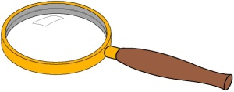

В современном мире много шпионских «штучек». Подслушивающие устройства, видеокамера в форме пуговицы, часы – фотоаппарат. Существует много «шпионских» гаджетов, которые брали с собой настоящие разведчики. Я тоже попробовал стать настоящим «шпионом» и решил отправить маме тайное послание волшебными чернилами, Есть много рецептов изобрести чернила, но я использовал то, что было у меня дома.
Мне понабилась лимонная кислота, ватные палочки, стакан, вода и утюг. | 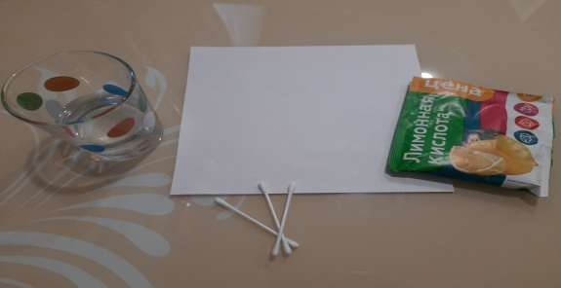
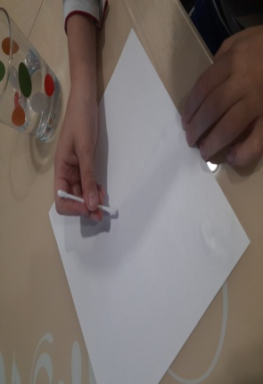 | 1.В стакан я налил немного воды и добавил чайную ложку лимонной кислоты.  2.Ватную палочку обмакнул в получившийся раствор и на листе бумаги написал своё тайное послание.  3.Затем дал бумаге хорошо высохнуть.
Лист белой бумаги я оставил на столе.  Мама удивилась: «Как же мне прочитать?»  Для этого мне и понабился утюг.  При помощи горячего утюга, мы с мамой прогрели лист бумаги.  Через 30-40 секунд текст проявится сам.  Как же мама удивилась! | 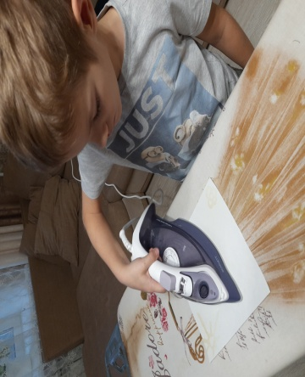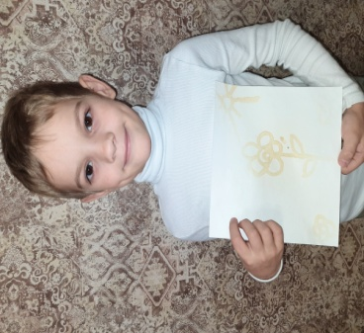
Теперь и ты сможешь отправить тайное послание
и окунуться в мир «шпионских» игр.

Грязнов Артём, ученик 2 Г класса

